BTS 2 ^{ième} année | LYCEE VICTOR HUGO COLOMIERS | 11 mai 2023
Spécialité  SNIR | CCF de Mathématiques  EPREUVE E3 - Sous épreuve U31 | Durée :  55 min

NOM et Prénom du candidat : ……………………………………

Un ordinateur doté d’un tableur et du logiciel Géogébra est mis à la disposition du candidat qui pourra également utiliser sa calculatrice scientifique.

Aucun document n'est autorisé.
L’usage du téléphone portable est interdit.

La clarté du raisonnement et la qualité de la rédaction entreront pour une part importante dans l'appréciation des copies.

 | Dans la suite du document, ce symbole signifie « appeler l’examinateur ».

Si l’examinateur n’est pas immédiatement disponible lors de l’appel, poursuivre le travail en attendant sa venue.

Ce sujet comporte … pages.
Il est composé de deux exercices indépendants.

Exercice 1 :

Rappel
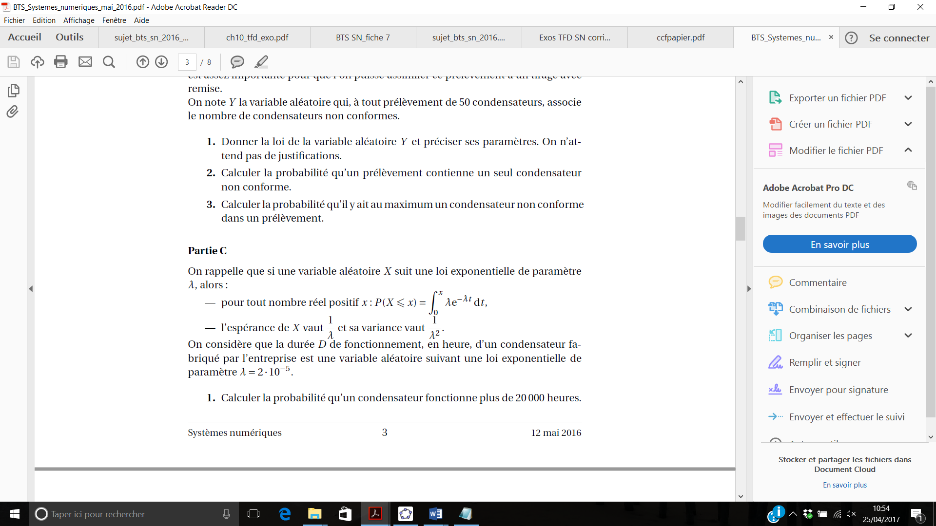
Dans cet exercice, toutes les probabilités seront arrondies au millième
Une entreprise est spécialisée dans la réparation de matériel audiovisuel dont certains composants sont très fragiles. Elle souhaite proposer à ses clients une période de garantie, après réparation d’un composant défaillant. Une étude a été menée portant sur la fiabilité des composants après ce type de réparation. Cette étude montre que la durée de bon fonctionnement X des composants après réparation, exprimée en jours, est une variable aléatoire qui suit une loi exponentielle de paramètre λ=0.002

- 1. Déterminer la durée de vie moyenne d’un composant apres réparation .

( 2) 2.a. Que représente le nombre p(X ≤365 ) ?

(3) 2.b. Calculer la probabilité p(X ≤365 ) ………………………………………
(4) 2.c. Calculer la probabilité qu’un composant fonctionne encore au bout de 3 ans après réparation.

(5) 3. a. Tracer la fonction de densité f de la variable T définie sur [0 ;+ $∞$[par f(x)= λe⁻ ^{λx}
(6)3.b. Comment calculer p(X<100) sur ce graphique en utilisant les outils graphiques de géogebra et la courbe de la fonction f ?

(7) 3.c. Déterminer le nombre de jours T pour avoir p( X $≤T)$=0.06 en utilisant un curseur et la courbe de la fonction f tracée précédemment.

(8)3.d. Vérifier votre réponse avec le menu probabilité de géogebra ou alors avec un calcul à la main et appelez le professeur

 | « appeler l’examinateur ».

(9) 3.e. L’entreprise décide de limiter à 6 % des appareils réparés la possibilité de retour sous garantie. Quelle période de garantie l’entreprise doit-elle alors proposer après une réparation ?

Exercice 2
La plupart des systèmes électroniques comporte des filtres en grande quantité. Le filtrage est une forme de traitement de signal, obtenu en envoyant le signal à travers un ensemble de circuits électroniques qui modifient sa forme temporelle dans le but d’affaiblir les fréquences parasites indésirables ou d’isoler dans un signal complexe les bandes de fréquences utiles. On classe les filtres en deux grandes familles : les filtres numériques et les filtres analogiques

Partie A : étude d’un filtre analogique
On considère un filtre analogique de type passe bas du premier ordre utilisé dans de nombreux modules électroniques.
Il est constitué d’un résistor ayant une résistance R et d’un condensateur de capacité C

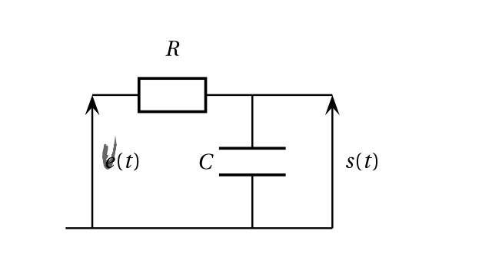
Les tensions d’entrée et de sortie, exprimées en volts, dépendent du temps t exprimé en secondes.
On les modélise par des fonctions U et s définies sur l’intervalle [0;+ ∞ [
qui vérifient s(0)=0 et RC s’(t)+s(t)=U(t).
On étudie dans cet exercice le cas particulier où
- RC= 5 et
- le signal d’entrée U(t) est le signal échelon défini par :
$$U\left(t\right)=\left\{\begin{aligned}0 sur ]-∞;0[ \\ 1 sur [0;+∞[\end{aligned}\right.$$

- A.1.Vérifier que la fonction s est solution de l’équation différentielle, notée ( E) 5y’ +y = 1

- A.2. Résoudre l’équation différentielle homogène , notée ( E_{0,} ) : 5y’ +y = 0 sur $[0;+∞[$

- A.3 vérifier que la fonction p définie sur $[0;+∞[$ par p(t)=1 est solution de (E)

- A.4 En déduire les solutions de l’équation différentielle (E)

- A.5 En déduire l’unique solution de (E) qui vérifie s(0)=0

Partie B : étude d’un filtre numérique
On s’intéresse dans cette partie à un système d’entrée -sortie numérique destiné à approcher le système analogique étudié dans la partie A

Les filtres numériques sont réalisés à partir de structure intégrée microprogrammable, ils sont totalement intégrables, souples et performants
Signal d’entrée e(n) signal de sortie x(n)
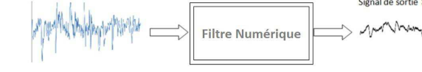

Par échantillonnage à la cadence T_{e}=0.5 seconde de la fonction s et discrétisation de l’équation
(E) RC s’(t)+s(t)=U(t) on définit un signal causal discret x(n) vérifiant pour tout entier n ≥ 1 :

$x\left(n\right)-0.9x\left(n-1\right)=0.1e(n)$
avec $x\left(0\right)=0.1$ et $e\left(n\right)=\left\{ \begin{aligned}0 si n<0 \\ 1 si n ≥0\end{aligned}\right.$

(15) B.1.a On note $X(z)$ la transformée en $z$ de $x(n)$
Donner la transformée en Z de l’équation aux différences.

- B1.b En déduire que $\frac{X(z)}{z}=\frac{0,1z}{\left(z-1\right)(z-0,9)}$

- B2.aDéterminer les entiers a et b tels que $\frac{0,1z}{\left(z-1\right)(z-0,9)}=\frac{a}{z-0.9}+ \frac{b}{z-1}$

- B2b En déduire que X(z)= $\frac{z}{z-1}-\frac{0.9z}{z-0.9}$

- B2c En déduire l’original $x(n)$ de $X(z)$.

Partie C : Comparaison des deux filtres

On estime que l’équivalent numérique du filtre analogique est satisfaisant lorsque l’écart relatif entre x(n) et s(nTe) pour n>0 est strictement inférieur à 1%
c’est-à-dire lorsque $\left|\frac{x\left(n\right)- s(nTe) }{s(nTe) }\right|<0.01$

(19) C1.On reprend le signal de sortie $s(t)$ continu obtenu comme solution à la partie A. Construire un tableur et compléter le tableau ci-dessous en donnant des valeurs approchées à 10⁻³ près :
$$n$$ | $$x(n)$$ | t= $nT$  avec $T=0.5$ | $s(t)$=1-exp(-0.25n)
0 | 0 | 0 | 0
1 | 0.1 | 0,5 | 0.221
2 | 0.19 | 5 | 0.393
10
20
50
Comparer les résultats. Qu’en pensez vous ?

 | « appeler l’examinateur ».

(20 ) C2a)On rappelle que l’écart relatif entre x(n) et s(nTe) est le nombre $\left|\frac{ s\left(nTe\right)-x(n) }{s(nTe) }\right|$

Déterminer la plus petite valeur de l’entier n , pour laquelle l’écart relatif entre x(n) et s(nT_{e}) est strictement inférieur à 1%

- C2b Au bout de combien de temps (en seconde) l’équivalent numérique du filtre analogique est il satisfaisant ?

